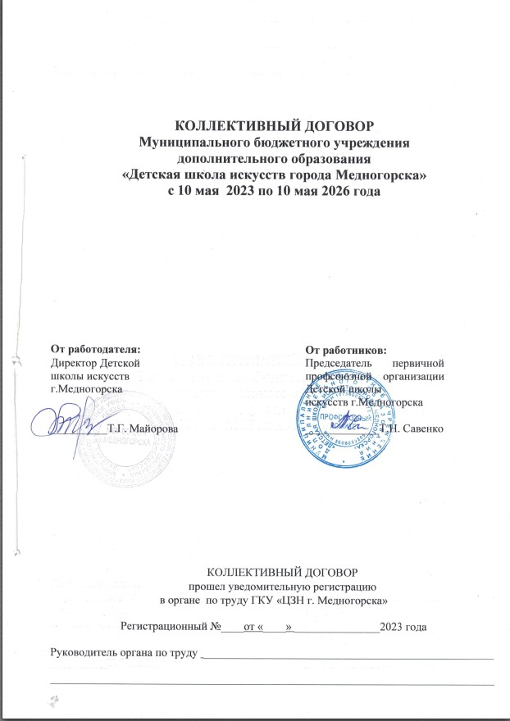

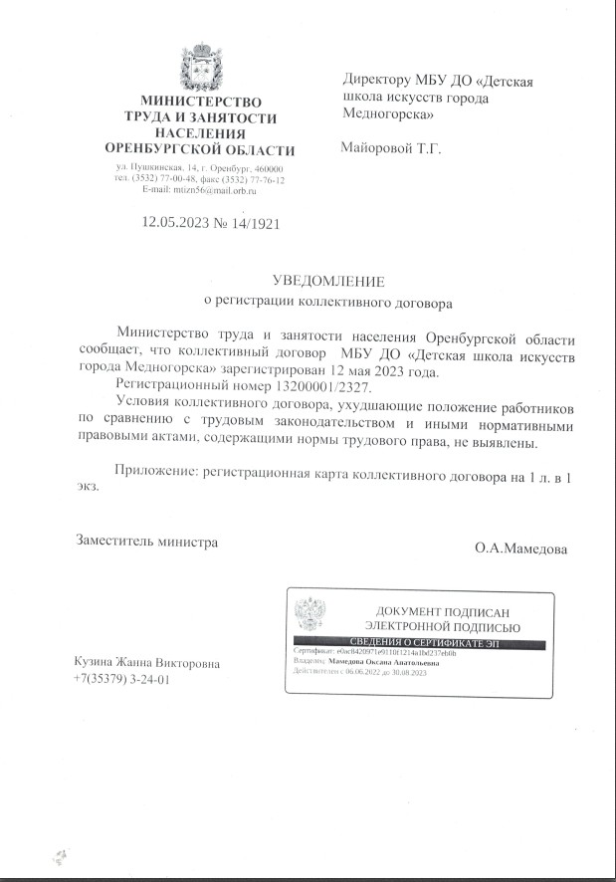

**1. ОБЩИЕ ПОЛОЖЕНИЯ**

* 1. Настоящий коллективный договор заключен между работодателем и работниками и является правовым актом, регулирующим социально-трудовые отношения в Муниципальном бюджетном учреждении дополнительного образования «Детская школа искусств города Медногорска». (далее - Учреждение).
  2. Коллективный договор заключен в соответствии с Трудовым кодексом РФ (далее ТК РФ), иными законодательными и нормативными правовыми актами Российской Федерации, регулирующими трудовые правоотношения, с целью определения взаимных обязательств работников и работодателя по защите социально-трудовых прав, профессиональных интересов работников Учреждения, установлению дополнительных социально-экономических, правовых и профессиональных гарантий, льгот и преимуществ для работников, а также по созданию более благоприятных условий труда по сравнению с установленными ТК РФ, законами, иными нормативными правовыми актами и отраслевыми, региональными и территориальными соглашениями.
  3. Сторонами коллективного договора являются:

- работники Учреждения, являющиеся членами профсоюза, в лице их представителя первичной профсоюзной организации (далее - Профком) председателя профкома Савенко Т.Н.;

работодатель в лице его представителя - директор Учреждения Майорова Т.Г.

* 1. Действие настоящего Коллективного договора распространяется на всех работников Учреждения.
  2. Стороны договорились, что текст Коллективного договора должен быть доведен работодателем до сведения работников в течение трех дней после его подписания.
  3. Коллективный договор сохраняет свое действие в случае изменения наименования учреждения, расторжения трудового договора с руководителем учреждения.
  4. При реорганизации (слияние, присоединение, разделение, выделение, преобразование) Учреждения Коллективный договор сохраняет свое действие в течение всего срока реорганизации.
  5. При смене собственника Учреждения Коллективный договор сохраняет свое действие в течение трех месяцев со дня перехода прав собственности.
  6. При ликвидации Учреждения Коллективный договор сохраняет свое действие в течение всего срока проведения ликвидации.
  7. В течение срока действия Коллективного договора стороны вправе вносить в него дополнения и изменения на основе взаимной договоренности в порядке, установленном ТК РФ.
  8. В течение срока действия Коллективного договора ни одна из сторон не вправе прекратить в одностороннем порядке выполнение принятых на себя обязательств.
  9. Пересмотр обязательств настоящего Коллективного договора не может приводить к снижению уровня социально-экономического положения работников учреждения.
  10. Все спорные вопросы по толкованию и реализации положений Коллективного договора решаются сторонами путём переговоров.
  11. Настоящий Коллективный договор вступает в силу с момента его подписания сторонами.
  12. Срок действия Коллективного договора устанавливается до принятия следующего Коллективного договора с момента его подписания на три года. Действие коллективного договора может быть продлено на срок не более трех лет.
  13. Перечень локальных нормативных актов, содержащих нормы трудового права, при принятии которых работодатель учитывает мнение профкома, принимается по согласованию сторон (в Коллективном договоре определяется конкретная форма участия работников в управлении Учреждением учет мнения (мотивированного мнения), согласование, предварительное согласование и др.):
* правила внутреннего трудового распорядка;
* положение об оплате труда работников;
* соглашение по охране труда;
* перечень профессий и должностей работников, имеющих право на обеспечение специальной одеждой, обувью и другими средствами индивидуальной защиты, а также моющими и обезвреживающими средствами;
* другие локальные нормативные акты.
  1. Стороны определяют следующие формы управления Учреждением непосредственно работниками через профком:
* учет мнения (по согласованию) Профкома;
* консультации с работодателем по вопросам принятия локальных нормативных актов;
* получение от работодателя информации по вопросам, непосредственно затрагивающим интересы работников, а также по вопросам, предусмотренным ГК РФ и настоящим коллективным договором;
* обсуждение с работодателем вопросов о работе учреждения, внесении предложений по ее совершенствованию;
* участие в разработке и принятии коллективного договора;
* другие формы взаимодействия сторон договора.

1. Эффективный контракт  
   (новая редакция трудового договора)
   1. Содержание эффективного контракта, порядок его заключения, изменения и расторжения определяются в соответствии с ТК РФ, другими законодательными и нормативными правовыми актами Российской Федерации, Уставом Учреждения и не могут ухудшать положение работников по сравнению с действующим трудовым законодательством, а также отраслевым, региональным, территориальным соглашениями и настоящим коллективным договором.
   2. Эффективный контракт заключается с работником в письменной форме в двух экземплярах, каждый из которых подписывается работодателем и работником.
   3. Эффективный контрактс работником, как правило, заключается на неопределенный срок.
   4. Срочный эффективный контракт может заключаться по инициативе работодателя или работника только в случаях, предусмотренных ТК РФ либо иными федеральными законами, если трудовые отношения не могут быть установлены на неопределенный срок с учетом характера предстоящей работы или условий ее выполнения.
   5. Вэффективном контракте оговариваются существенные условия эффективного контракта, предусмотренные ТК РФ, в том числе учебная нагрузка, режим и продолжительность рабочего времени, льготы, компенсации и др.
   6. Условия эффективного контракта могут быть изменены только по соглашению сторон и в письменной форме.
   7. Объем учебной нагрузки (педагогической работы) педагогическим работникам устанавливается работодателем, исходя из количества часов по учебному плану, программам, обеспеченности кадрами, других конкретных условий в данном учреждении с учетом мнения (по согласованию) профкома.

Объем учебной нагрузки педагогического работника оговаривается в эффективном контракте и может быть изменен сторонами только в случаях указанных в пункте 2.10. настоящего договора.

Учебная нагрузка на новый учебный год преподавателей и других работников, ведущих преподавательскую работу помимо основной работы, устанавливается руководителем учреждения с учетом мнения (по согласованию) профкома. Эта работа завершается до окончания учебного года и ухода работников в отпуск для определения групп и учебной нагрузки в новом учебном году.

Работодатель должен ознакомить педагогических работников, до их ухода в очередной отпуск, с учебной нагрузкой на новый учебный год в письменном виде.

* 1. При установлении преподавателям, для которых данное Учреждение является местом основной работы, учебной нагрузки на новый учебный год, как правило, сохраняется ее объем и преемственность преподавания предметов в группах.

Объем учебной нагрузки, установленный преподавателям в начале учебного года, не может быть уменьшен по инициативе администрации в текущем учебном году, а также при установлении ее на следующий учебный год, за исключением случаев уменьшения количества часов по учебным планам и программам, сокращения количества групп.

* 1. Учебная нагрузка на выходные и нерабочие праздничные дни не планируется.
  2. Уменьшение или увеличение учебной нагрузки преподавателя в течение учебного года по сравнению с учебной нагрузкой, оговоренной в трудовом договоре или приказе руководителя учреждения, возможны только:

1. по взаимному согласию сторон;
2. по инициативе работодателя в случаях:

* уменьшения количества часов по учебным планам и программам, сокращения количества групп.
* простоя, когда работникам поручается с учетом их специальности и квалификации другая работа в том же учреждении на все время простоя (отмена занятий в связи с погодными условиями, карантином и в других случаях);
* восстановления на работе преподавателя, ранее выполнявшего эту учебную нагрузку;
* возвращения на работу женщины, прервавшей отпуск по уходу за ребенком до достижения им возраста трех лет, или после окончания этого отпуска.

В указанных в подпункте «б» случаях для изменения учебной нагрузки по инициативе работодателя согласие работника не требуется.

* 1. По инициативе работодателя изменения существенных условий эффективного контракта допускается, как правило, только на новый учебный год в связи с изменениями образовательных программ и т.д.

В течение учебного года изменение существенных условий эффективного контракта допускается только в исключительных случаях, обусловленных обстоятельствами, не зависящих от воли сторон.

О введении изменений существенных условий эффективного контракта работник должен быть уведомлен работодателем в письменной форме не позднее, чем за 2 месяца. При этом работнику обеспечиваются гарантии при изменении учебной нагрузки в течение учебного года, предусмотренные Положением об оплате труда.

* 1. Работодатель или его полномочный представитель обязан при заключении эффективного контракта с работником ознакомить его под роспись с настоящим Коллективным договором, Уставом Учреждения, Правилами внутреннего распорядка и иными локальными нормативными актами, действующими в учреждении на день приёма работника.
  2. Прекращение эффективного контракта с работником может производиться только по основаниям, предусмотренным ТК РФ и иными федеральными законами.
  3. С целью полного выполнения учебного плана и программ, в связи с болезнью преподавателя или отсутствия его по другим причинам, производить замещение при наличии штатных преподавателей или приглашенных по совместительству на основании приказа на замещение.

1. ПРОФЕССИОНАЛЬНАЯ ПОДГОТОВКА, ПЕРЕПОДГОТОВКА  
   И ПОВЫШЕНИЕ КВАЛИФИКАЦИИ РАБОТНИКОВ
   1. Стороны пришли к соглашению в том, что:
      1. Работодатель определяет необходимость профессиональной подготовки и переподготовки кадров для нужд учреждения.
      2. Работодатель с учетом мнения (по согласованию) профкома определяет формы профессиональной подготовки, переподготовки и повышения квалификации работников, перечень необходимых профессий и специальностей на каждый календарный год с учетом перспектив развития учреждения.
   2. Работодатель обязуется:

3.2.1 Организовывать профессиональную подготовку, переподготовку и повышение квалификации работников (в разрезе специальности).

3.2.2 Повышать квалификацию педагогических работников не реже, чем один раз в три года.

3.2.3 В случае направления работника для повышения квалификации сохранять за ним место работы (должность), среднюю заработную плату по основному месту работы.

3.2.4 Предоставлять гарантии и компенсации работникам, совмещающим работу с успешным обучением в учреждениях высшего профессионального образования, при получении ими образования соответствующего уровня впервые, в порядке, предусмотренном ТК РФ.

3.2.5 Организовывать проведение аттестации педагогических работников в соответствии с Положением о порядке аттестации педагогических и руководящих работников государственных и муниципальных образовательных учреждений и по ее результатам устанавливать работникам соответствующие полученным квалификационным категориям разряды оплаты труда со дня вынесения решения аттестационной комиссией.

1. ВЫСВОБОЖДЕНИЕ РАБОТНИКОВ И СОДЕЙСТВИЕ ИХ  
   ТРУДОУСТРОЙСТВУ
   1. Работодатель обязуется:
      1. Уведомлять в письменной форме о сокращении численности или штата работников не позднее, чем за два месяца до его начала, а в случаях, которые могут повлечь массовое высвобождение, не позднее, чем за три месяца до его начала.
      2. Уведомление должно содержать проекты приказов о сокращении численности или штатов, список сокращаемых должностей и работников, перечень вакансий, предполагаемые варианты трудоустройства.
      3. В случае массового высвобождения работников уведомление должно содержать социально-экономическое обоснование.
      4. Увольнение членов профсоюза по инициативе работодателя в связи с ликвидацией Учреждения и сокращением численности или штата производить с у четом мнения (с предварительного согласия) Профкома.
      5. Трудоустраивать в первоочередном порядке в счет установленной квоты ранее уволенньтх или подлежащих увольнению из Учреждения инвалидов.
   2. Стороны договорились, что:
      1. Преимущественное право на сохранение места работы при сокращении численности или штата при равной производительности труда и квалификации помимо лиц, указанных в ТК РФ, имеют также:

* лица, проработавшие в учреждении свыше 10 лет;
* одинокие матери и отцы, воспитывающие детей до 16 лет;
* родители, воспитывающие детей-инвалидов до 18 лет;
* награжденные государственными наградами в связи с педагогической деятельностью;
* не освобожденный председатель первичной профсоюзной организаций;
* молодые специалисты, имеющие трудовой стаж менее одного года.
  + 1. Высвобождаемым работникам предоставляются гарантии и компенсации, предусмотренные действующим законодательством при сокращении численности или штата работников Учреждения, а также преимущественное право приема на работу при появлении вакансий.
    2. При появлении новых рабочих мест в Учреждении, в том числе и на определенный срок, работодатель обеспечивает приоритет в приеме на работу работников, добросовестно работавших в нем, ранее уволенных из Учреждения в связи с сокращением численности или штата.

1. РАБОЧЕЕ ВРЕМЯ И ВРЕМЯ ОТДЫХА
   1. Стороны пришли к соглашению о том, что:
      1. Рабочее время работников определяется Правилами внутреннего трудового распорядка Учреждения, учебным расписанием, годовым календарным учебным графиком, графиком сменности, утверждаемыми работодателем с учетом мнения (по согласованию) профкома, а также условиями трудового договора, должностными инструкциями работников и обязанностями, возлагаемыми на них Уставом Учреждения.
      2. Максимальный объем педагогических часов директору Учреждения устанавливается учредителем (внутри 40-часовой рабочей недели) и оформляется эффективным контрактом. Также в эффективном контракте закрепляется возможность работы директора по совместительству (за пределами 40-часовой рабочей недели). Условия труда заместителя директора (завуча) Учреждения определяет директор Учреждения.
      3. Для педагогических работников Учреждения устанавливается продолжительность рабочего времени - не более 36 часов в неделю за ставку заработной платы. В связи с производственной необходимостью педагогическая нагрузка преподавателей с их согласия может быть увеличена.

Конкретная продолжительность рабочего времени педагогических работников устанавливается с учетом норм часов педагогической работы, установленных за ставку заработной платы, объемов учебной нагрузки, выполнения дополнительных обязанностей, возложенных на них правилами внутреннего трудового распорядка и Уставом.

* + 1. Неполное рабочее время - неполный рабочий день или неполная рабочая неделя, смена устанавливаются в следующих случаях:
* по соглашению между работником и работодателем;
* по просьбе беременной женщины, одного из родителей (опекуна, попечителя, законного представителя), имеющего ребенка в возрасте до 14 лет (ребенка-инвалида до восемнадцати лет), а также лица, осуществляющего уход за больным членом семьи в соответствии с медицинским заключением.

5.1.5.Часы, свободные от * проведения занятий, дежурств, участия во внеурочных мероприятиях, предусмотренных планом Учреждения (заседания педагогического совета, родительские собрания и т.п.), преподаватель в праве использовать по своему усмотрению.

5.1.8. Работодатель имеет право привлекать работников к сверхурочным работам как с согласия работников, так и без их согласия в порядке и случаях, указанных в ст.99 ТК РФ.

5.1.9.Привлечение работников Учреждения к выполнению работы, не предусмотренной Уставом Учреждения, Правилами внутреннего трудового распорядка Учреждения, должностными обязанностями, допускается только по письменному распоряжению работодателя с письменного согласия работника и с дополнительной оплатой в порядке, предусмотренном Положением об оплате труда.

5.1.10.Время зимних и летних каникул, не совпадающее с очередным отпуском, является рабочим временем педагогических и других работников Учреждения. В эти периоды педагогические работники привлекаются работодателем к педагогической и организационной работе в пределах времени, не превышающего их учебной нагрузки до начала каникул. График работы в каникулы утверждается приказом руководителя.

5.1.11.Вканикулярное время учебно-вспомогательный и обслуживающий персонал привлекается к выполнению хозяйственных работ, не требующих специальных знаний (мелкий ремонт, работа на территории, охрана учреждения и др.), в пределах установленного им рабочего времени.

5.1.12. Очередность предоставления оплачиваемых отпусков определяется ежегодно в соответствии с графиком отпусков, утверждаемым работодателем с учетом мнения (по согласованию) профкома не позднее, чем за две недели до наступления календарного года.

О времени начала отпуска работник должен быть извещен не позднее, чем за две недели до его начала.

Работникам, имеющим трех и более детей в возрасте до восемнадцати лет, ежегодный оплачиваемый отпуск предоставляется по их желанию в удобное для них время до достижения младшим из детей возраста четырнадцати лет.

Отдельным категориям работников в случаях, предусмотренных Трудовым кодексом РФ и иными федеральными законами, ежегодный оплачиваемый отпуск предоставляется по их желанию в удобное для них время. По желанию мужа ежегодный отпуск ему предоставляется в период нахождения его жены в отпуске по беременности и родам независимо от времени его непрерывной работы у данного работодателя.

5.1.13.Работникам по их заявлению предоставляются дополнительные краткосрочные отпуска с сохранение заработной платы в следующих случаях:

1. регистрация брака - до 5 дней (три дня которыхявляютсяоплачиваемые);
2. рождение ребенка - до 5 дней (три дня которыхявляютсяоплачиваемые) отцу ребенка;
3. смерть близкого родственника - до 5 дней (три дня которых являются оплачиваемые);
4. переезд на новое место жительства - 1 день;
5. проводы сына в ряды Вооруженных сил Российской Армии - 1 день;
6. бракосочетание детей - 1 день;
7. сопровождение детей младшего школьного возраста в школу- 1 день;
8. в других случаях, предусмотренных ТК РФ и иными федеральными законами.
9. в случае вакцинации от новой короновирусной инфекции COVID-19 предоставляется один день отгула или дополнительный день к отпуску.

5.1.14.По семейным обстоятельствам и другим уважительным причинам работнику по его письменному заявлению может быть предоставлен отпуск без сохранения заработной платы, продолжительность которого определяется по соглашению между работником и работодателем.

Работодатель обязан на основании письменного заявления работника предоставить отпуск без сохранения заработной платы:

- участникам Великой Отечественной войны - до 35 календарных дней в году;

- работающим пенсионерам по старости (по возрасту) - до 14 календарных дней в году;

- родителям и женам (мужьям) военнослужащих, сотрудников органов внутренних дел, федеральной противопожарной службы, таможенных органов, сотрудников учреждений и органов уголовно-исполнительной системы, органов принудительного исполнения, погибших или умерших вследствие ранения, контузии или увечья, полученных при исполнении обязанностей военной службы (службы), либо вследствие заболевания, связанного с прохождением военной службы (службы), - до 14 календарных дней в году;

- работающим инвалидам - до 60 календарных дней в году;

- работникам в случаях рождения ребенка, регистрации брака, смерти близких родственников - до пяти календарных дней;

- в других случаях, предусмотренных настоящим Трудовым кодексом РФ и иными федеральными законами.

5.1.15.Педагогические работники организации, осуществляющей образовательную деятельность, не реже чем через каждые 10 лет непрерывной педагогической работы имеют право на длительный отпуск сроком до одного года, порядок и условия предоставления которого определяются в порядке, установленном федеральным органом исполнительной власти, осуществляющим функции по выработке и реализации государственной политики и нормативно-правовому регулированию в сфере высшего образования, по согласованию с федеральным органом исполнительной власти, осуществляющим функции по выработке и реализации государственной политики и нормативно-правовому регулированию в сфере общего образования.

5.1.16.Время перерыва для отдыха и питания, а также график дежурств педагогических работников в выходные и нерабочие праздничные дни устанавливаются Правилами внутреннего трудового распорядка.

5.1.17.Работодатель обеспечивает педагогическим работникам возможность отдыха и приема пищи в рабочее время одновременно с обучающимися, в том числе, в течение перерывов между занятиями (перемен).

5.1.18.Время для отдыха и питания для других работников устанавливается Правилами внутреннего трудового распорядка и не должно быть менее 30 минут.

5.1.19.Продолжительность индивидуальных занятий накануне праздничных дней сокращается до 30 минут, а групповых до 40 минут.

5.1.20.Первый оплачиваемый отпуск наступает через 6 месяцев после начала работы.

1. ОПЛАТА И НОРМИРОВАНИЕ ТРУДА

Стороны исходят из того, что:

* + 1. плата труда работников Учреждения осуществляется на основе Положения об оплате труда работников муниципального бюджетного учреждения дополнительного образования «Детская школа искусств города Медногорска».
    2. Заработная плата выплачивается работникам за текущий месяц не реже чем каждые полмесяца в денежной форме.

Днями выплаты заработной платы являются 15 и 30 числа текущего месяца.

* + 1. Администрация по заявлению работника в дни заработной платы может выдавать внеплановый аванс в следующих случаях:

1. смерть близкого человека;
2. пожар, кража имущества;
3. лечение работника или члена его семьи, приобретение лекарств, оплата медицинских услуг, покупка санаторной путевки;
4. свадьба работника или его детей;
5. оплата за обучение работника или его детей;
6. покупка или строительство жилья;
7. в связи с тяжелым материальным положением.

6.4.Ответственность за своевременность и правильность определения размеров и выплаты заработной платы работникам несет руководитель учреждения.

6.5 При прекращении трудового договора выплата всех сумм, причитающихся работнику от работодателя, производится в день увольнения работника. Если работник в день увольнения не работал, то соответствующие суммы должны быть выплачены не позднее следующего дня после предъявления уволенным работником требования о расчёте.

В случае спора о размерах сумм, причитающихся работнику при увольнении, работодатель обязан в указанный в настоящей статье срок выплатить не оспариваемую им сумму.

6.6 Заработная плата, не полученная ко дню смерти работника, выдается его семье или лицу, находившемуся на иждивении умершего на день его смерти. Выдача заработной платы производится не позднее недельного срока со дня подачи работодателю соответствующих документов.

1. ГАРАНТИИ И КОМПЕНСАЦИИ
   1. Стороны договорились, что работодатель:
      1. При наличии денежных средств, как бюджетных, так и внебюджетных, оказывает материальную помощь работникам, уходящим на пенсию по старости, инвалидам и другим работникам Учреждения по утвержденному с учетом мнения (по согласованию) профкома перечню оснований предоставления материальной помощи и ее размерам.
      2. При наличии бюджетных денежных средств предоставляет работникам, не имеющим в течение календарного года листков нетрудоспособности, дополнительный отпуск продолжительностью 3 дня.
      3. При наличии денежных средств, как бюджетных, так и внебюджетных, оказывает материальную помощь:

* работникам, уходящим на пенсию по старости,
* работникам-инвалидам,
* работникам-женщинам при рождении ребенка,
* работникам-юбилярам (юбилейной датой считать пятидесятилетие со дня рождения или другое последующее затем десятилетие);
* работникам на похороны близких родственников (родителей, супругов, детей).

Другим работникам Учреждения материальная помощь предоставляется по утвержденному с учетом мнения (по согласованию) Профкома перечню оснований предоставления материальной помощи и ее размерам.

1. ОХРАНА ТРУДА И ЗДОРОВЬЯ
   1. Работодатель обязуется;
      1. Обеспечить право работников учреждения на здоровые и безопасные условия труда, внедрение современных средств безопасности труда, предупреждающих производственный травматизм и возникновение профессиональных заболеваний работников.

Для реализации этого права заключить Соглашение по охране труда с определением в нем организационных и технических мероприятий по охране и безопасности труда, сроков их выполнения, ответственных должностных лиц.

* + 1. Проводить в Учреждении аттестацию рабочих мест и по ее результатам осуществлять работу по охране и безопасности труда в порядке и сроки, установленные с учетом мнения (по согласованию) профкома, с последующей сертификацией.

В состав аттестационной комиссии в обязательном порядке включать членов профкома и комиссии по охране труда.

* + 1. Проводить со всеми поступающими на работу, а также переведенными на другую работу работниками учреждения обучение и инструктаж по охране труда, сохранности жизни и здоровья детей, безопасным методами приемам выполнения работ, оказанию первой помощи пострадавшим.

Организовывать проверку знаний работников Учреждения по охране труда на начало учебного года.

8.1.4.Обеспечивать наличие нормативных и справочных материалов по охране труда, правил, инструкций, журналов инструктажа и других материалов за счет Учреждения.

8.1.5.Обеспечивать работников специальной одеждой, обувью и другими средствами индивидуальной защиты, а также моющими и обезвреживающими средствами в соответствии с отраслевыми нормами.

8.1.6.Обеспечивать обязательное социальное страхование всех работающих по трудовому договору от несчастных случаев на производстве и профессиональных заболеваний в соответствии с федеральным законом.

8.1.7.Сохранять место работы (должность) и средний заработок за работниками Учреждения на время приостановления работ органами государственного надзора и контроля за соблюдением трудового законодательства вследствие нарушения требований охраны труда не по вине работника.

8.1.8.Проводить своевременное расследование несчастных случаев на производстве в соответствии с действующим законодательством Российской Федерации и вести их учет.

8.1.9.В случае отказа работника от работы при возникновении опасности для его жизни и здоровья вследствие невыполнения работодателем нормативных требований по охране труда, предоставить работнику другую работу на время устранения такой опасности либо оплатить возникший по этой причине простой в размере среднего заработка.

8.1.10.Обеспечивать гарантии и льготы работникам, занятым на тяжелых работах и работах с вредными и (или) опасными условиями труда.

8.1.11.Разработать и утвердить инструкции по охране труда на каждое рабочее место с учетом мнения (по согласованию) Профкома.

8.1.12.Обеспечйвать соблюдение работниками требований, правил и инструкций по охране труда.

8.1.13.Создать в Учреждении комиссию по охране труда, в состав которой на паритетной основе должны входить члены Профкома.

8.1.14.Возмещать расходы на погребение работников, умерших в результате несчастного случая на производстве, лицам, имеющим право на возмещение вреда по случаю потери кормильца при исполнении им трудовых обязанностей.

8.1.15.Осуществлять совместно с Профкомом контроль за состоянием условий охраны труда, выполнением соглашения по охране труда.

8.1.16.Оказывать содействие организациям, учреждениям и лицам, уполномоченным (доверенным лицам) наделенным правом контролировать состояние охраны труда в Учреждении. В случае выявления или нарушения в области охраны труда принимать меры к их устранению.

В случае выявления нарушений в области охраны труда немедленно принимать меры по их устранению.

8.1.17.Вести учет средств социального страхования на организацию лечения и отдыха работников и их детей.

8.1.18.Один раз в полгода информировать коллектив Учреждения о расходовании средств социального страхования на оплату пособий, больничных листов, лечение и отдых.

8.1.19. Профком обязуется:

* организовывать физкультурно-оздоровительные мероприятия для членов профсоюза и других работников учреждения;
* проводить работу по оздоровлению детей работников учреждения.

1. ГАРАНТИИ ПРОФСОЮЗНОЙ ДЕЯТЕЛЬНОСТИ

9.1.Стороны договорились о том, что:

* + 1. Не допускается ограничение гарантированных законом социально­трудовых и иных прав и свобод, принуждение, увольнение или иная форма воздействия в отношении любого работника в связи с его членством в профсоюзе или профсоюзной деятельностью.
    2. Профком осуществляет в установленном порядке контроль за соблюдением трудового законодательства и иных нормативных правовых актов, содержащих нормы трудового права; за выполнением условий настоящего Коллективного договора и иных соглашений.
    3. Работодатель принимает решения с учетом мнения (по согласованию) профкома в случаях, предусмотренных законодательством и настоящим коллективным договором.
    4. При принятии работодателем решения о возможном расторжении трудового договора с работником являющимся членом профсоюза, в случае если при таком увольнении работодателю в соответствии с ТК РФ требуется согласие профсоюзного органа, работодатель направляет в профсоюзный орган проект приказа и копии документов являющиеся основанием для принятия указанного решения.
    5. Работодатель обязан предоставить профсоюзному органу безвозмездно помещение для проведения собраний, заседаний, хранения документации, проведения оздоровительной, культурно-массовой работы, возможность размещения информации в доступном для всех работников месте, право пользоваться средствами связи, оргтехникой, транспортом.
    6. Работодатель обеспечивает ежемесячное бесплатное перечисление на счет профсоюзной организации членских профсоюзных взносов из заработной платы работников, являющихся членами профсоюза, при наличии их письменных заявлений.
    7. Членские профсоюзные взносы перечисляются на счет первичной профсоюзной организации в день выплаты заработной платы.

Задержка перечисления средств не допускается.

* + 1. Работодатель освобождает от работы с сохранением среднего заработка председателя и членов профкома на время участия в качестве делегатов созываемых Профсоюзом съездов, конференций, а также для участия в работе выборных органов Профсоюза, проводимых им семинарах, совещаниях и других мероприятиях.
    2. Работодатель обеспечивает предоставление гарантий работникам, занимающимся профсоюзной деятельностью, в порядке, предусмотренном законодательством и настоящим коллективным договором.
    3. Работодатель предоставляет профкому необходимую информацию по любым вопросам труда и социально-экономического развития Учреждения.
    4. Члены профкома включаются в состав комиссий Учреждения по тарификации, аттестации педагогических работников, аттестации рабочих мест, охране труда, социальному страхованию и других.
    5. Работодатель с учетом мнения (по согласованию) профкома рассматривает следующие вопросы:
* расторжение трудового договора с работниками, являющимися членами профсоюза, по инициативе работодателя;
* привлечение к сверхурочным работам;
* разделение рабочего времени на части;
* запрещение работы в выходные и нерабочие праздничные дни;
* очередность предоставления отпусков;
* установление заработной платы;
* применение систем нормирования труда;
* массовые увольнения;
* установление перечня должностей работников с ненормированным рабочим днем;
* утверждение Правил внутреннего трудового распорядка Учреждения;
* создание комиссий по охране труда;
* составление графиков сменности;
* утверждение формы расчетного листка;
* применение и снятие дисциплинарного взыскания до истечения 1 года со дня его применения;
* определение форм профессиональной подготовки, переподготовки и повышения квалификации работников, перечень необходимых профессий и специальностей;
* установление сроков выплаты заработной платы работникам и другие вопросы;
* утверждение Положение об оплате труда работников учреждения.

1. ОБЯЗАТЕЛЬСТВА ПРОФКОМА
   1. Профком обязуется:
      1. Представлять и защищать права и интересы членов профсоюза по социально-трудовым вопросам в соответствии с Федеральным законом «О профессиональных союзах, их правах и гарантиях деятельности» и ТК РФ.
      2. Осуществлять контроль за соблюдением работодателем и его представителями трудового законодательства и иных нормативных правовых актов, содержащих нормы трудового права.
      3. Совместно с работодателем и работниками разрабатывать меры по защите персональных данных работников.
      4. Направлять учредителю (собственнику) учреждения заявление о нарушении руководителем учреждения, его заместителями законов и иных нормативных актов о труде, условий коллективного договора, соглашения с требованием о применении мер дисциплинарного взыскания вплоть до увольнения.
      5. Представлять и защищать трудовые права членов профсоюза в комиссии по трудовым спорам и суде.
      6. Осуществлять совместно с комиссией по социальному страхованию контроль за своевременным назначением и выплатой работникам пособий по обязательному социальному страхованию.
      7. Осуществлять контроль за правильностью и своевременностью предоставления работникам отпусков и их оплаты.
      8. Участвовать в работе комиссий учреждения по тарификации, аттестации педагогических работников, аттестации рабочих мест, охране труда и других.
2. **КОНТРОЛЬ ЗА ВЫПОЛНЕНИЕМ КОЛЛЕКТИВНОГО ДОГОВОРА ОТВЕТСТВЕННОСТЬ СТОРОН**

11.1.Стороны договорились, что:

* + 1. Работодатель направляет Коллективный договор в течение 7 дней со дня его подписания на уведомительную регистрацию в соответствующий орган по труду.

11.2. Стороны совместно:

* + 1. Разрабатывают план мероприятий по выполнению настоящего коллективного договора.
    2. Осуществляют контроль за реализацией плана мероприятий по выполнению коллективного договора и его положений и отчитываются о результатах контроля на общем собрании работников один раз в год.
    3. Рассматривают в трехдневный срок все возникающие в период действия Коллективного договора разногласия и конфликты, связанные с его выполнением.
    4. Соблюдают установленный законодательством порядок разрешения индивидуальных и коллективных трудовых споров, используют все возможности для устранения причин, которые могут повлечь возникновение конфликтов, с целью предупреждения использования работниками крайней меры их разрешения - забастовки.

11.1.6.В случае нарушения или невыполнения обязательств Коллективного договора виновная сторона или виновные лица несут ответственность в порядке, предусмотренном действующим законодательством Российской Федерации.

11.1.7.Настоящий Коллективный договор действует в течение трех лет со дня подписания.

11.1.8.Переговоры по заключению нового коллективного договора будут начаты за 2 месяца до окончания срока действия данного договора.